Förderverein Katholisches Freies Bildungszentrum
St. Kilian Heilbronn e.V.

Einladung zur Mitgliederversammlung

Sehr geehrte Mitglieder,

unsere diesjährige ordentliche Mitgliederversammlung findet statt am 24.06.2025, 18.00 Uhr im Katholischen Freien Bildungszentrum St. Kilian Heilbronn, John-F.-Kennedy Straße 21, 74074 Heilbronn

Auf der Tagesordnung stehen folgende Themen:

- Begrüßung durch die Vorsitzende des Vorstands
- Feststellung der ordnungsgemäßen Einberufung und der Beschlussfähigkeit der
Mitgliederversammlung
- Entgegennahme des Jahresberichts für das abgelaufene Geschäftsjahr und Entlastung
des Vorstands
- Diskussion über Satzungsänderung
- Verschiedenes

Zu Top 5.

Die Satzung soll an aktuelle Gegebenheiten angepasst werden, insbesondere soll den aktuellen Medien und gesetzlicher Änderungen Rechnung getragen werden. Der geistige Inhalt der Satzung, die Grundlagen, die Zielrichtung und die Zweckbestimmung des Förderverein Katholisches Freies Bildungszentrum St. Kilian Heilbronn e.V. wird dabei nicht verändert

Anträge auf Ergänzungen der Tagesordnung müssen bis eine Woche vor der Versammlung in Textform beim Vorstand eingereicht werden, damit der Vorstand diese noch auf die Tagesordnung setzen kann

Um zahlreiches und pünktliches Erscheinen wird gebeten.

Mit freundlichen Grüßen
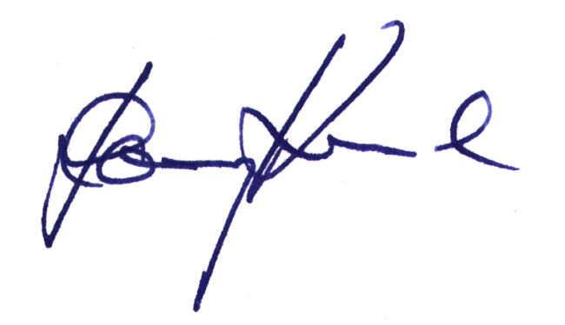

Harry Kressl

Vorsitzender des Fördervereins
Katholisches Freies Bildungszentrum St. Kilian Heilbronn e.V.

